**PROJETO DE LEI Nº____**

**DE 20 DE OUTUBRO DE 2020.**

**"Institui no calendário oficial do**

**Município a Corrida Inclusiva.”**

**O PREFEITO DO MUNICIPIO DE SUMARÉ**

Faço saber que a Câmara Municipal aprovou e eu sanciono e promulgo a seguinte Lei.

Art. 1º Institui no calendário oficial do Município a Corrida Inlcusiva, que

ocorrerá no primeiro domingo subsequente ao dia 21 de Setembro.

Art. 2º As despesas decorrentes desta lei correrão por dotações orçamentárias

próprias, sendo suplementadas se necessário.

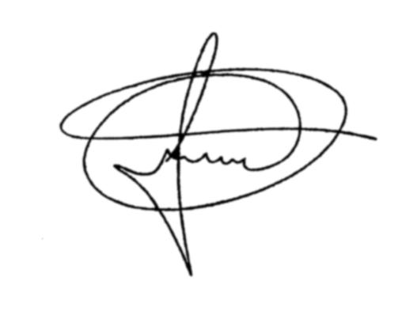Art. 3º Está lei entra em vigor a partir da data de sua publicação.

Sala das Sessões, 20 de outubro de 2020.

**MARCIO BRIANES**

**VEREADOR**

JUSTIFICATIVA

Neste Projeto pretende-se instituir a corrida inclusiva no calendário oficial do

município, promovendo assim a inclusão de forma plena através do esporte,

lazer e cultura.

Promover espaços de convivência, além da conscientização é um dever do

poder público e temos através dessa experiência a oportunidade de colocar

Sumerá, como pioneira na na

realização deste evento.

Sala das Sessões, 20 de outubro de 2020.



**MARCIO BRIANES**

**VEREADOR**